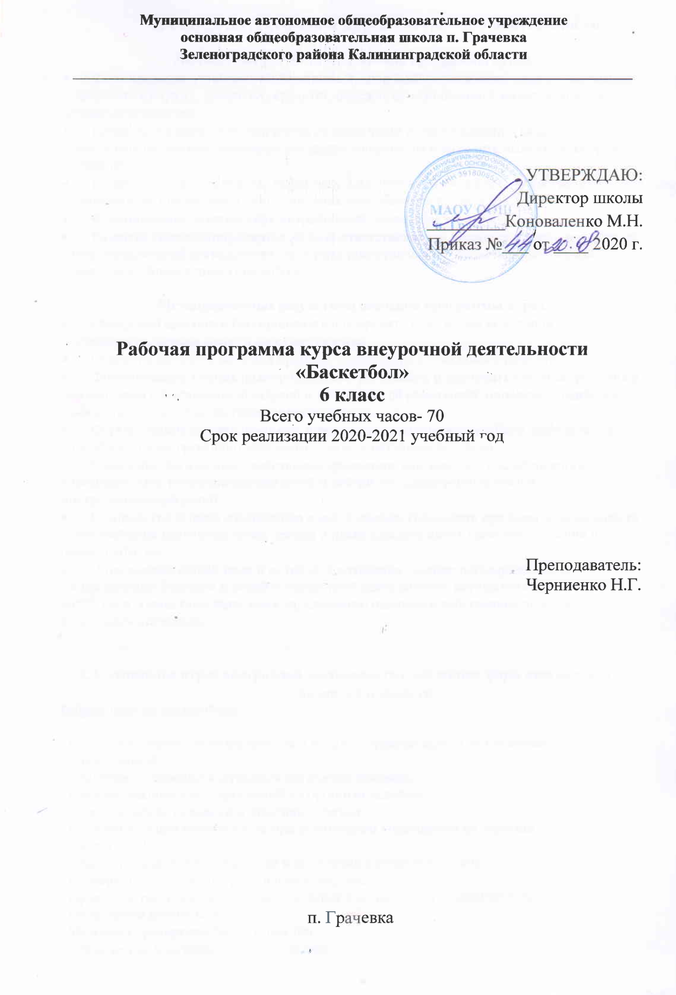

1. Планируемые результаты освоения курса внеурочной деятельности

Личностные результаты освоения программы курса.
- Формирование установки на безопасный, здоровый образ жизни, наличие мотивации к творческому труду, работе на результат, бережному отношению к материальным и духовнымценностям.
- Развитие навыков сотрудничества со взрослыми и сверстниками в разных социальных ситуациях, умения не создавать конфликтов и находить выходы из спорных ситуаций.
- Развитие этических чувств, доброжелательности и эмоционально-нравственной отзывчивости, понимания и сопереживания чувствам других людей.
- Формирование эстетических потребностей, ценностей ичувств.
- Развитие самостоятельности и личной ответственности за свои поступки, в том числе в информационной деятельности, на основе представлений о нравственных нормах, социальной справедливости исвободе.

Метапредметные результаты освоения программы курса.
- Овладение способностью принимать и сохранять цели и задачи учебной деятельности, поиска средств еёосуществления.
- Освоение способов решения проблем творческого и поисковогохарактера.
- Формирование умения планировать, контролировать и оценивать учебные действия в соответствии с поставленной задачей и условиями её реализации; определять наиболее эффективные способы достижениярезультата.
- Формирование умения понимать причины успеха/неуспеха учебной деятельности и способности конструктивно действовать даже в ситуацияхнеуспеха.
- Овладение логическими действиями сравнения, анализа, синтеза, обобщения, классификации, установление аналогий и причинно- следственных связей, построениерассуждений.
- Готовность слушать собеседника и вести диалог; готовность признавать возможность существования различных точек зрения и права каждого иметь свою точку зрения и оценкусобытий.
- Определение общей цели и путей её достижения; умение договариваться о распределении функций и ролей в совместной деятельности; осуществлять взаимный контроль в совместной деятельности, адекватно оценивать собственное поведение и поведение окружающих.

2. Содержание курса внеурочной деятельности с указанием форм организации и видов деятельности
Общие основы баскетбола

- История возникновения баскетбола в России. Правила игры. Состав команды,
форма игроков.
- Сведения о строении и функциях организма человека.
- Влияние физических упражнений на организм человека.
- Необходимость разминки в занятиях спортом.
- Правила техники безопасности при выполнении упражнений на занятиях
баскетболом.
- Правила пожарной безопасности и поведения в спортивном зале.
- Гигиена, врачебный контроль и самоконтроль.
- Правила игры мини-баскетбола, судейская жестикуляция и терминология.
- Подведение итогов года.
- Методика тренировки баскетболистов.
- Техническая подготовка баскетболистов.
- Психологическая подготовка баскетболиста.

Общая физическая подготовка

- Строевые упражнения
- Упражнения для рук плечевого пояса
- Упражнения для ног
- Упражнения для шеи и туловища
- Упражнения для всех групп мышц
- Подвижные игры: «Пятнашки», «Пустое место»,
«Снайперы», «Мяч водящего», «Гонка мячей»
- Упражнения для развития быстроты
- Упражнения для развития ловкости
-Упражнения для развития гибкости
- Упражнения для развития прыгучести.

Специальная физическая подготовка

- Упражнения для развития быстроты: ускорения, рывки на отрезках от 3 до 40м. (из различных исходных положений) лицом, боком, спиной вперед.
- Бег с максимальной частотой шагов на месте и в движении.
-Бег за лидером со сменой направления (зигзагом, лицом, спиной вперед, челноком, с поворотом).
-Упражнения для развития специальной прыгучести: многократные прыжки с ноги на ногу, выпрыгивания вверх с доставанием ориентира, прыжки на одной ноге и толчком двух ног (вперед, вверх, в стороны).
- Прыжки с подтягиванием бедра толчковой ноги.
- Упражнения для развития скорости реакции по зрительным и звуковым сигналам.
- Упражнения для развития чувства мяча. Жонглирование одним, двумя мячами.
- Подбрасывания и ловля на месте, в движении, бегом.
- Метание различных мячей в цель.
- Эстафеты с разными мячами.

Техническая подготовка

- Обучение передвижению в стойке баскетболиста.
- Обучение технике остановок прыжком и двумя шагами.
- Обучение прыжку толчком двух ног и одной ноги.
- Повороты вперед и назад.
- Ловля мяча двумя руками на месте, в движении, в прыжке
при встречном и параллельном движении.
- Передача мяча двумя от груди на месте, в движении, в стену, парами,
при встречном и параллельном движении.
- Ведение мяча на месте, в движении, с изменением направления,
скорости, высоты отскока.
- Броски в кольцо двумя руками от груди с места, слева, справа,
с отскоком от щита, в движении.
- Броски в кольцо одной рукой от плеча на месте слева, справа,
с середины, без отскока и с отскоком от щита.
- Обучение технике двух шагов с места, в движении.
- Броски двумя руками от груди с двух шагов.

Тактическая подготовка

Нападение
- Выход для получения мяча на свободное место.
- Обманный выход для отвлечения защитника.
- Розыгрыш мяча короткими передачами.
- Атака кольца.
- «Передай мяч и выходи».
- Наведение своего защитника на партнера.
Защита
- Противодействие получению мяча.
- Противодействие выходу на свободное место.
- Противодействие розыгрышу мяча.
- Противодействие атаке кольца.
- Подстраховка.
- Система личной защиты.

Игровая подготовка

- Обучение основным приемам техники игры и тактическим действиям в упрощенной игровой обстановке 2х2, 3х3, 4х4, 5х5 мини-баскетбола.
- Привитие навыков соревновательной деятельности в соответствии с правилами мини-баскетбола.

Контрольные и календарные игры
- Двухсторонние контрольные игры по упрощенным правилам мини-баскетбола.
- Товарищеские игры с командами соседних школ.
- Итоговые контрольные игры.

Формы организации обучения:

- командная, малыми группами, индивидуальная.

Формы проведения занятий:
Тренировочные занятия, беседы, соревнования, тестирования, спортивные конкурсы, праздники, просмотры соревнований.

3. Тематическое планирование
№ | Разделы, темы | Рабочая программа
 |  | всего | теория | практика
1. | Развитие баскетбола в России | 1 | 1 | -
2. | Гигиенические сведения и меры безопасности на занятиях | 2 | 2 | -
3. | Общая и специальная физическая подготовка | 27 | 1 | 26
4. | Основы техники и тактики игры | 33 | 1 | 32
5. | Контрольные игры и соревнования | 4 | - | 4
6. | Тестирование | 3 | - | 3
Итого: |  | 70 | 5 | 65

